**Presentación para el líder**

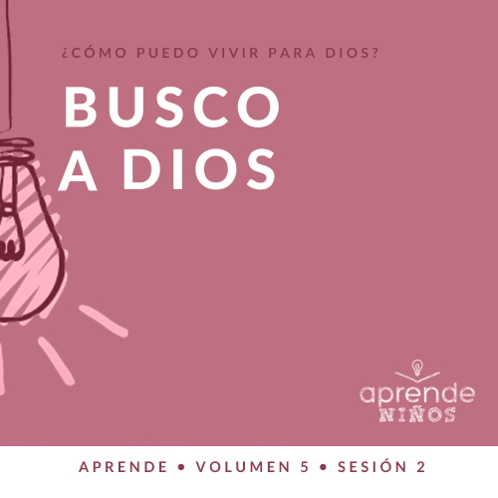

**Resumen del volumen**

**¿Cómo puedo vivir para Dios?**

*Al aprender a vivir para Dios, exploraremos también qué implica vivir para Dios cada día. Sabemos que la Biblia nos habla y que Dios quiere que cada uno viva en unión con otros creyentes. Esto es cierto, pero ¿cómo ponemos primero a Dios? ¿Cómo enfrentamos la confusión e incertidumbre que hay en el mundo? ¿Qué espera Dios de nosotros cuando nos pide que demos? ¿Cómo mostramos que apreciamos y amamos a los demás? En estas sesiones, consideraremos lo que la Biblia dice en respuesta a estas preguntas tan importantes*.

**Resumen de la sesión**

**Busco a Dios**

*Al anhelar vivir para Dios, nuestra prioridad será tener una relación personal con Él. Una manera de buscar a Dios es conversando con Él. Podemos hablar con Él sobre cada aspecto de nuestra vida. En la historia bíblica de hoy, Jesús nos da un modelo sencillo que podemos seguir cuando oramos, lo llamamos el Padrenuestro, la oración que el Señor le enseñó a sus discípulos*.

**Lección bíblica**

La oración del Señor: el Padrenuestro

[Mateo 6:5–18](https://ref.ly/logosref/Bible.Mt6.5-18)

**Verdad de fe**

Yo puedo hablar con Dios.

**Versículo de fe**

[Mateo 6:33](https://ref.ly/logosref/Bible.Mt6.33) (NTV)

Busquen el reino de Dios por encima de todo lo demás y lleven una vida justa, y él les dará todo lo que necesiten.

**Preparación para la sesión**

**Tiempo de preparación para el líder: 20–25 minutos**

|  |
| --- |
| ***Necesitarás***  ***Grupo grande***   * *Biblia* * *Cantos de adoración (Se sugiere buscar en Internet canciones alegres y dinámicas relacionadas con la Biblia y el tema de la sesión.)* * *Aquellos grupos que no usen celulares o tabletas también necesitarán:*   *• Proyector o televisor*  *• Computadora o laptop*  *•* ***Video Cuenta regresiva*** *60 segundos*  *•* ***Diapositiva Verdad de fe***  *•* ***Diapositiva o Video Versículo de fe***  *•* ***Video Lección bíblica***  *•* ***Diapositivas Punto de enseñanza 1 a 3***  ***• Diapositiva El Padrenuestro***  *• Marcador para pizarrón blanco*  *• Corona de juguete*  *• Insignia de juguete*  *• Sombrero*  *• Llaves*  ***Grupo pequeño***   * ***Hoja de Conexión Grupo pequeño****, una por niño* * *Lápices, uno por niño* * *Biblias (en lo posible, todas de la misma versión), una para cada niño o pueden compartir* * *Pizarrón blanco* * *Marcador para pizarrón blanco* * ***Hoja de actividad Grupo pequeño****, una hoja por niño* * *Lápices, uno por niño* * *Crayolas*   *Para acceder al contenido y los videos de la sesión desde una computadora, visita:* [*ProyectoCompromisoBiblico.com/Descargas*](https://proyectocompromisobiblico.com/descargas) |
| ***Preparación***  ***Grupo grande***   * *Descargar los videos y las diapositivas que correspondan.* * *Elegir cantos de adoración y tenerlos listos para su reproducción.* * *Familiarizarse con el pasaje de la Escritura correspondiente a esta lección bíblica.*   ***Grupo pequeño***   * *Imprimir copias de la* ***Hoja de Conexión Grupo pequeño****, una copia por niño.* * *Imprimir copias de la* ***Hoja de actividad Grupo pequeño****, una copia por niño.*   *¿Es la primera vez que enseñas* Aprende *para Niños? Lee la* [*Guía para el facilitador*](https://0b769b0ed3569ef9d18b-f88d8272f61086866d50d048b43ef630.ssl.cf2.rackcdn.com/sites/biblengagementproject/Guia_para_el_facilitador_de_Escucha.pdf)*.* |

**Grupo grande**

**30 minutos**

*Verifica qué materiales se necesitan al comienzo de la sesión.*

**Introducción**

Hola a todos. Qué alegría verlos hoy. ¿Hay una persona con la que hablan mucho todos los días? *(Respuesta del grupo)* ¿Quién es? *(Escucha las respuestas.)* ¡Así es! Hablamos a menudo con las personas que amamos y que son importantes en nuestra vida. También hablamos con otras personas que nos dicen cosas valiosas, como podrían ser nuestros maestros.

**Verdad de fe**

Hoy aprenderemos que podemos hablar con Dios, el Creador del universo. ¿Verdad que parece increíble? Nuestra Verdad de fe para hoy es: **Yo puedo hablar con Dios**.

• *Mostrar la* ***Diapositiva Verdad de fe***.



Vamos a decirla todos juntos. **Yo puedo hablar con Dios**. Ahora cada uno piense en una manera divertida de repetirla. Con voz alta, muy bajito, con un acento raro, con una voz distorsionada. Díganla una vez más. **Yo puedo hablar con Dios**. ¡Excelente!

**Juego**

**Teléfono**

¿Alguna vez cuando hablaban por teléfono tuvieron dificultad para entender lo que les decía su interlocutor? *(Respuesta del grupo)* Tal vez había mucho ruido de fondo o la señal era mala. O quizás la persona hablaba con voz muy suave o poco clara. Con mucha facilidad podemos entender mal a una persona cuando no se oye bien.

Hoy vamos a jugar al «Teléfono descompuesto» y nos vamos a divertir con los resultados. Voy a susurrar un breve mensaje al oído de uno de ustedes. Luego esa persona le dirá lo que escuchó a la siguiente persona, y así sucesivamente. Tienen que susurrarle las palabras con voz bien tenue, para que nadie más las oiga. Veamos cómo se transmite mi mensaje.

• *Susurra uno de los siguientes mensajes a la primera persona. Los niños pasarán el mensaje hasta que todos lo hayan recibido*.

• *Juega tantas rondas como desees*.

• *Algunas frases a modo de sugerencia:*

• Dos ranitas chiquitas tragaron dos moscas grandotas.

• El conejo rojo escondió el caramelo morado bajo la almohada.

• La reina se sentó en su trono y se comió un caramelo agrio.

• Muchos monos saltaron en el trampolín del vecino.

• Los perros cavan pozos y esconden huesos.

• Unos plátanos verdes viajaron en un bote violeta.

• Doce muchachos recogieron muchos rábanos.

**Adoración**

¡Excelente! ¡Qué increíble cómo puede cambiar un mensaje cuando pasa de una persona a otra! Hubiera sido mucho más fácil y hubieran entendido mejor el mensaje original si lo hubiera dicho a todos al mismo tiempo. ¿Qué piensan ustedes? *(Respuesta del grupo)* Cuando hablamos con Dios, no necesitamos intermediarios para presentar nuestros mensajes. Podemos hablar directamente con Él. Para empezar, vamos a adorar a Dios con algunos cantos.

• *Dirige a los niños en una o dos canciones. Lee la sugerencia al principio de la sesión*.

**Lección bíblica**

Cómo me gusta escucharlos cantar y adorar a Dios. Adoraron muy bien hoy. Llegó el momento de aprender de la Palabra de Dios. Hoy leeremos una historia en la que Jesús enseñó cómo podemos hablar con Dios. ¿Qué palabra usamos para esa acción? *(Escucha las respuestas.)* Vamos a hablar con Dios ahora; inclinemos la cabeza y oremos juntos.

**Oración**

|  |
| --- |
| *Querido Dios, ayúdanos a aprender de tu Palabra. Ayúdanos a comprender cómo podemos hablar contigo y cómo hablar contigo nos ayuda a mantenernos unidos a ti. Amén.* |

**Video introductorio**

Antes de escuchar la historia bíblica, vamos a mirar este video.

• *Mostrar el* ***Video Lección bíblica***.

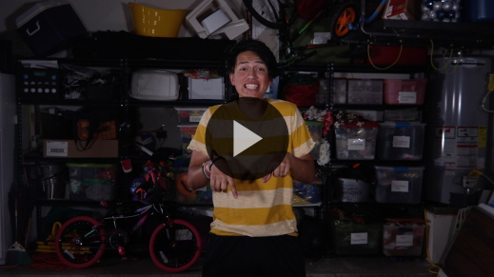

**Lección bíblica**

**La oración del Señor: el Padrenuestro**

Hace un rato comentamos cómo hablamos con las personas con quienes nos sentimos unidos. ¿De qué cosas hablamos con esas personas? *(Escucha las respuestas.)* En la historia bíblica, Jesús estaba enseñando a sus seguidores cómo hablar con Dios. Si quieren seguir la historia mientras la leo, abran la Biblia en [Mateo 6:5–18](https://ref.ly/logosref/Bible.Mt6.5-18).

• *Lee el pasaje bíblico en voz alta*.

• *Para no prolongar el tiempo en el Grupo grande, recomendamos que no sean los niños los que lean*.

• *Opcional: Recuerda a los niños que marquen este pasaje con su marcador de página para volver a leerlo en casa*.

**Enseñanza**

|  |
| --- |
| ***Necesitarás***   * ***Diapositivas Punto de enseñanza 1 a 3*** * *Marcador para pizarrón blanco* * *Objetos que representen diferentes ocupaciones (corona de juguete, insignia de juguete, sombrero, llaves, etc.)*   *No requiere preparación.* |

¿Cuántos de ustedes alguna vez se preguntaron cómo deberían orar? *(Respuesta del grupo)* La Biblia tiene respuestas para esta pregunta. Contiene algunas enseñanzas de Jesús sobre la oración. Jesús enseñó a la gente y les dijo sobre qué cosas orar al conversar con Dios.

¿En qué momento del día acostumbramos a orar? *(Escucha las respuestas.)* Todas son buenas respuestas; podemos orar en cualquier momento y en cualquier lugar. Jesús quería que sus seguidores supieran que podían hablar con Dios a través de la oración. ¿Recuerdan cuál es la Verdad de fe de hoy? **Yo puedo hablar con Dios**. Vamos a decirla una vez más: **Yo puedo hablar con Dios**. Dondequiera que nos encontremos, podemos hablar con Dios. ¡Es increíble! Vamos a aprender más.

**1. Las relaciones necesitan conversación**.

• *Mostrar la* ***Diapositiva Punto de enseñanza 1***.

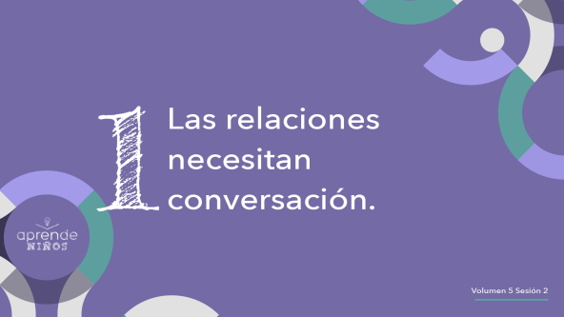

Levanten la mano si tienen un mejor amigo con quien nunca hablaron. Los mensajes de texto, aunque son palabras escritas, también son una manera de hablar. *(Respuesta del grupo)* Me es difícil imaginar a dos personas muy amigas que no se comunican entre sí. Alguien de la escuela a quien apenas conoces difícilmente se convertirá en tu mejor amigo si no sabe cosas sobre ti, como qué te agrada jugar u otras cosas que te gustan.

¿Con cuánta frecuencia hablas con tu mejor amigo? *(Escucha las respuestas.)* ¡Por supuesto! Con las personas más amigas hablamos con más frecuencia, hasta varias veces al día. Si nunca hablaras con tu mejor amigo, no podrían mantenerse unidos. Si de pronto dejaras de hablar con tu mejor amigo, con el tiempo seguramente empezarían a distanciarse.

Lo mismo sucede con nuestra relación con Dios. Si nunca hablamos con Dios en oración, no nos sentiremos unidos a Él. Aunque en algún momento hayamos estado unidos a Dios, si dejamos de hablar con Él, nos alejaremos. Hablar con Dios es una manera importante de cultivar una relación con Él. Cuanto más conversemos con Dios en oración, tanto más firme será nuestra unión con Él.

**2. Hablamos a Dios como a un padre amoroso**.

• *Mostrar la* ***Diapositiva Punto de enseñanza 2***.

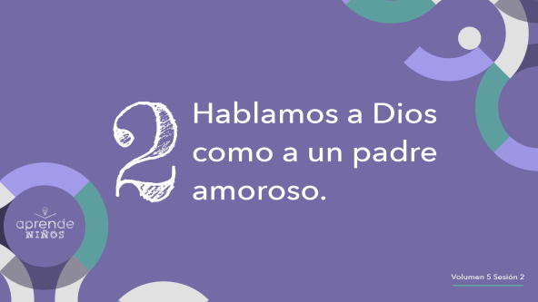

Pensemos en cómo hablamos con diferentes personas. Ya vimos cómo hablamos con nuestros amigos. Hablamos de otra manera con las personas en autoridad, como los maestros *(muestra el pizarrón blanco)*, los policías *(muestra unas esposas o una insignia)*, y los adultos en general *(muestra un sombrero o un juego de llaves)*.

Imaginen un soldado, a punto de emprender una misión especial, que se acercara al presidente de la nación y le dijera: «Hola. ¿Cómo te va? ¡Te prometo que voy a arriesgar hasta el pellejo en esta misión!». ¿Estaría bien hablarle así? *(Respuesta del grupo)* De ningún modo. ¿Cómo creen que hablaría el soldado en un caso como este? *(Escucha las respuestas.)* Me imagino que saludaría al presidente en posición firme y le diría: «Señor, será un honor servir a la patria».

Tal vez pensemos que a Dios hay que hablarle como al ser todopoderoso que es. Pero ¿se fijaron cómo dijo Jesús que debíamos llamar a Dios? *(Respuesta del grupo)* Jesús dijo que le podíamos decir: «Padre nuestro». Le hablamos a Dios como le hablaríamos a nuestro padre o a cualquier otro ser querido de la familia. Dios quiere que hablemos con Él como a un padre amoroso porque eso es exactamente lo que Él es: nuestro Padre celestial.

Por supuesto, tenemos que respetar y honrar a Dios. Él conoce todo sobre nosotros y nos ama tanto que no podemos ni imaginar cuánto nos ama. Por eso, podemos ser abiertos y sinceros con Él, confiando que Él suplirá todo lo que necesitemos.

**3. Podemos hablar cualquier cosa con Dios**.

• *Mostrar la* ***Diapositiva Punto de enseñanza 3***.

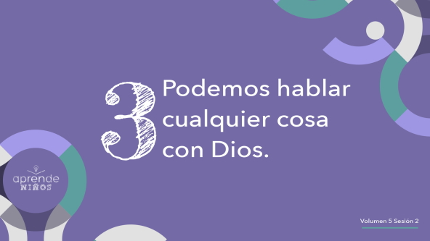

¿Tienen algún amigo con el que solo hablan de una cosa? Tal vez solo hablan de deportes, películas, videojuegos, ropa o alguna otra cosa. Algunas amistades son así. Si hablamos solo de un tema con una persona, en realidad, nunca llegaremos a conocerla bien. No sabremos qué otras cosas que le interesan.

De igual modo, Dios quiere que le hables todo respecto a ti. A veces hablamos con Dios solo para pedir perdón por las cosas malas que hemos hecho, pero no debe ser así. A Dios le importa todo lo que somos, y por eso podemos hablarle de nuestros errores, esperanzas, sueños, sobre aquellas cosas en que necesitamos su ayuda y cualquier otra cosa. También podemos sentarnos en silencio con Dios. Él quiere hablarnos. Él quiere que lo busquemos, que conversemos con Él y que le abramos nuestro corazón.

Me encanta saber que Jesús nos dejó como ejemplo el Padrenuestro para que supiéramos cómo hablar con Él. Nos enseña que podemos hablar con Dios sobre cualquier cosa y de todo. Podemos agradecer a Dios por lo que hizo por nosotros. Podemos pedirle que satisfaga nuestras necesidades diarias. Podemos contarle todo lo que nos pasa y cómo nos sentimos. Lo mejor de todo es que Él *quiere* que le hablemos de todas estas cosas. Él mismo lo dijo.

**Oración y respuesta personal**

*Mientras oran, se podría poner como fondo una música suave de adoración*.

• *Mostrar la* ***Diapositiva El Padrenuestro***.

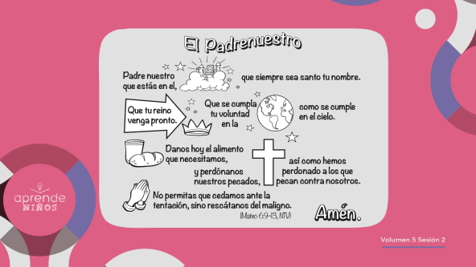

Vamos a dedicar un momento para repetir la oración que Jesús enseñó a sus discípulos. No sé si oras mucho o si nunca oras. Pero todos podemos aprender más sobre la oración. Hoy vamos a orar con el Padrenuestro.

**Oración**

• *Dirige a los niños mientras oran el Padrenuestro*.

• *Opción: Los niños pueden repetir los segmentos de la oración a medida que los dices*.

|  |
| --- |
| *Padre nuestro que estás en el cielo, que sea siempre santo tu nombre.*  *Que tu reino venga pronto.*  *Que se cumpla tu voluntad en la tierra como se cumple en el cielo.*  *Danos hoy el alimento que necesitamos,*  *perdona nuestros pecados, así como hemos perdonado a los que pecan contra nosotros.*  *No permitas que cedamos ante la tentación, sino rescátanos del maligno.*  *Amén.* |

Vamos a responder a esta enseñanza de hoy. Elijan algo mencionado en el Padrenuestro para hablar con Dios. Podría ser sobre la grandeza de Dios o pedirle que Él los ayude a seguirlo. Tal vez necesitan la ayuda de Dios para algo o quieren que Él los perdone de algo. Vamos a dejar uno o dos minutos para practicar cómo hablar con Dios.

• *Espera mientras los niños oran. Termina luego con una oración*.

|  |
| --- |
| *Dios, gracias por escucharnos. Te amamos. Amén.* |

Es maravilloso hablar con Dios. Recuerden siempre nuestra Verdad de fe. **Yo puedo hablar con Dios**. Cualquier cosa que quieras, Dios siempre está listo para escucharte.

**Versículo de fe**

Nuestro Versículo de fe nos enseña que buscar a Dios debería ser una prioridad para nosotros.

• *Mostrar el* ***Video Versículo de fe***.

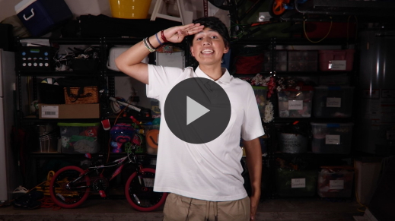

[Mateo 6:33](https://ref.ly/logosref/Bible.Mt6.33) (NTV)

Busquen el reino de Dios por encima de todo lo demás y lleven una vida justa, y él les dará todo lo que necesiten.

Este versículo encierra una maravillosa promesa para nosotros. Si buscamos primero a Dios, Él se encargará de todo lo que necesitemos.

**Verdad de fe**

Una manera de buscar a Dios es orando y escuchando a Dios. ¿Recuerdan nuestra Verdad de fe de hoy?

• *Mostrar la* ***Diapositiva Verdad de fe***.



Repítanla conmigo: **Yo puedo hablar con Dios**. Sé que lo harán. Qué alegría aprender juntos.

• *Invita a los niños a pasar a los grupos pequeños o despídete de ellos si la sesión termina aquí*.

**Grupo pequeño**

**30 minutos**

*Esta parte se puede hacer con todo el grupo o en grupos pequeños. Durante las actividades en grupos pequeños, la meta es que los niños se relacionen con la Palabra de Dios y que se conozcan mejor. El líder del grupo pequeño se encargará de dirigir todas las actividades.*

**Conexión del grupo**

**Aviones de papel**

|  |
| --- |
| ***Necesitarás***   * ***Hoja de Conexión Grupo pequeño,*** *una por niño* * *Lápices, uno por niño* * ***Video Cuenta regresiva*** *60 segundos*   ***Preparación***   * *Imprimir copias de la* ***Hoja de Conexión Grupo pequeño****, una copia por niño.* |

Lo maravilloso de la oración es que podemos pedirle a otra persona que ore con nosotros. Vamos a pensar qué cosa podríamos pedirle a alguien que orara con nosotros. ¿Por qué cosas podríamos orar? *(Escucha las respuestas.)*

• *Entrega a cada niño la* ***Hoja Conexión Grupo pequeño*** *y un lápiz*.

Piensa sobre qué cosa querrías que otra persona orara por ti. Luego escríbela en tu hoja. No escribas tu nombre en el motivo de oración.

• *Espera que todos los niños hayan escrito sus motivos de oración*.

Listos. Ahora que ya escribimos nuestros motivos de oración, sigan mis instrucciones y doblen la hoja para armar un avión.

• *Ayuda a los niños a armar el avión, si lo necesitan*.

Y ahora vamos a divertirnos. Durante un minuto, nos vamos a divertir haciendo volar los aviones por todo el salón. Sepárense y lancen su avión por el aire. Si el avión de un compañero cae cerca de ustedes, levántenlo y háganlo volar a otro compañero. Cuando se acabe el tiempo, tomen el avión de papel más cerca de ustedes y me lo traen. Vamos a usar los aviones para orar unos por otros durante el tiempo de oración.

• *Reproducir el* ***Video Cuenta regresiva*** *60 segundos*.

• *Junta los motivos de oración cuando terminen de jugar. Los niños no se llevarán los aviones a casa al finalizar la sesión*.



**Aprendamos**

|  |
| --- |
| ***Necesitarás***   * *Biblias (en lo posible, todas de la misma versión), una para cada niño o pueden compartir*   *No requiere preparación.* |

**Lectura bíblica:** [**1 Tesalonicenses 5:16–18**](https://ref.ly/logosref/Bible.1Th5.16-18)**;** [**Mateo 6:5–8**](https://ref.ly/logosref/Bible.Mt6.5-8)**;** [**Lucas 18:9–14**](https://ref.ly/logosref/Bible.Lk18.9-14)**;** [**Santiago 5:14–16**](https://ref.ly/logosref/Bible.Jas5.14-16)

Vamos a profundizar en la Palabra de Dios para ver qué más nos dice Dios sobre la oración. Mientras buscan y nos preparamos para leer estos versículos, piensen: ¿Qué significa este pasaje de la Escritura para mi vida?

• *Entrega a cada niño una Biblia para que busquen uno o más pasajes de la Escritura, según el tiempo que dispongas. Cuando todos hayan encontrado los pasajes, pide a un niño que lea una porción bíblica. Después, pídele que responda la pregunta*.

• *Puedes armar parejas, para que los niños mayores ayuden a otros a buscar los pasajes, o ayúdalos tú a buscar las Escrituras de la historia bíblica:* [*Mateo 6:5–18*](https://ref.ly/logosref/Bible.Mt6.5-18)*. Con la práctica, los niños cada vez encontrarán los pasajes con más facilidad*.

• *Opcional: A modo de juego, hazlos competir para ver quién encuentra primero el pasaje de la Escritura*.

**Consejo para conocer la Biblia**

La Palabra de Dios es muy buena y nos enseña mucho sobre la oración. Si quieres aprender más sobre lo que Dios quiere decirte, te aconsejo que subrayes pasajes de la Biblia. Si no se atreven a subrayar un libro, especialmente la Palabra de Dios, pidan permiso a sus padres antes de hacerlo. Pero mucha gente subraya versículos como ayuda en la lectura de la Biblia y para recordar algunos pasajes especiales. Puedes subrayar versículos que te gustan o que te llaman la atención. Subrayar versículos te ayudará a encontrarlos con más facilidad cuando los busques.

También se pueden subrayar versículos de la Biblia en las aplicaciones del celular o en la tableta. Cuando busques versículos para subrayar, es conveniente examinar las palabras y entender su verdadero significado.

**Desafío**

Esta semana, busca el Padrenuestro en tu Biblia y luego repítelo constantemente para memorizarlo. La ***Hoja de Actividad*** te dirá dónde podrás encontrarlo.

**Verdad de fe**

Leer y hablar sobre la oración me recordó nuestra Verdad de fe. Repítanla conmigo: **Yo puedo hablar con Dios**.

**Reflexión en grupo**

*Puedes usar todas o solo algunas de las preguntas como iniciadoras de la conversación. Las preguntas marcadas con un asterisco (*) están pensadas para estimular la conversación. Adáptalas a los intereses y la madurez del grupo. En general, los niños mayores serán más capaces que los menores de profundizar en los temas.*

**Preguntas**

• *Si las actividades en los grupos pequeños no se hacen inmediatamente después del tiempo con el grupo grande, tal vez sería bueno leer nuevamente los pasajes de la historia bíblica antes de estas preguntas*.

* ¿Qué es lo primero que viene a tu mente cuando escuchas la palabra *orar*?

¿Con qué comparó Jesús nuestra relación con Dios?

* ¿Por qué se requiere conversación y diálogo para cultivar una relación?

En el Padrenuestro, ¿por qué tipo de cosas dijo Jesús que teníamos que orar?

* ¿De qué otras cosas podemos hablar con Dios?

* ¿Cuándo sería un buen momento para hablar con Dios y por qué?

**Peticiones de oración**

*Para terminar este espacio, pregúntales si tienen alguna necesidad por la que quisieran oración o si quieren agradecer y alabar a Dios por algo. Toma nota de las peticiones de oración de tu grupo pequeño y menciónalas la próxima vez que se reúnan*.

Hace un rato escribieron motivos de oración y luego nos divertimos con los aviones. Voy a darles a cada uno un motivo de oración y pedirles que oren.

• *Entrega a cada niño un motivo de oración*.

**Oración**

*Oren unos por otros y por las peticiones de oración de sus compañeros*.

**Repaso del Versículo de fe**

|  |
| --- |
| ***Necesitarás***   * *Pizarrón blanco* * *Marcador para pizarrón blanco*   *No requiere preparación.* |

Nuestro Versículo de fe es [Mateo 6:33](https://ref.ly/logosref/Bible.Mt6.33). Nos dice que cuando buscamos el reino de Dios y honramos el camino de Dios, Él cuida de nosotros y nos da lo que necesitamos. Vamos a mirar el video Versículo de fe y lo practicaremos con los movimientos.

• *Mostrar el* ***Video Versículo de fe***.



[Mateo 6:33](https://ref.ly/logosref/Bible.Mt6.33) (NTV)

Busquen el reino de Dios por encima de todo lo demás y lleven una vida justa, y él les dará todo lo que necesiten.

**Diversión con el Versículo de fe**

**Palabras borradas**

Este versículo es uno de los más importantes de la Biblia, así que quiero que lo graben en su memoria y su corazón durante este juego. Voy a escribirlo en el pizarrón.

• *Escribe el Versículo de fe en el pizarrón para que todos lo vean*.

Ahora vamos a leerlo juntos otra vez para tenerlo bien presente. Presten atención porque este juego será un desafío para nuestra memoria.

• *Lean juntos el versículo*.

Ahora nos turnaremos para borrar palabras y reemplazarlas con líneas antes de repetir el versículo. Veamos si podemos decir el versículo a medida que borramos las palabras.

• *Cada vez que el grupo repita el versículo, pide que un voluntario que pase al pizarrón y borre una palabra del versículo. Después todos vuelven a repetir el versículo*.

• *Repítanlo hasta que no quede ninguna palabra en el pizarrón*.

• *Si no dispones de mucho tiempo, borra más de una palabra por vez o frases enteras*.

¡Felicitaciones a todos! Estamos aprendiendo muy bien nuestro Versículo de fe. Espero que nadie lo olvide.

**Hoja de actividad**

**El Padrenuestro**

|  |
| --- |
| ***Necesitarás***   * ***Hoja de actividad Grupo pequeño****, una hoja por niño* * *Lápices, uno por niño* * *Crayolas*   ***Preparación***   * *Imprimir copias de la* ***Hoja de actividad Grupo pequeño****, una copia por niño.* |

En nuestra historia bíblica, aprendimos sobre una ocasión en que Jesús enseñó a orar a sus discípulos. Es lo que conocemos como el Padrenuestro, pero faltan algunas palabras en esta hoja. Revisen la hoja.

• *Entrega a cada niño una copia de la* ***Hoja de actividad Grupo pequeño*** *y un lápiz. Los niños completan el Padrenuestro*.

Escriban las palabras que faltan. Luego coloreen el dibujo.

**Despedida**

Aprendimos mucho sobre la oración hoy. No se olviden del desafío de aprender la oración que Jesús enseñó. Dios quiere que hablemos con Él y también quiere hablarnos. Para terminar, vamos a conversar con Dios.

**Oración**

|  |
| --- |
| *Querido Dios, gracias por la oración, porque así podemos conversar contigo. Ayúdanos a amar hablar contigo todos los días. Ayúdanos a escuchar tu voz y a mantenernos unidos a ti. Amén.* |

**Repaso de la Verdad de fe**

• *Mostrar la* ***Diapositiva Verdad de fe***.



Es importante que recuerden la **Verdad de fe** que vimos hoy. Repítanla conmigo: **Yo puedo hablar con Dios**. Fue un gusto tenerlos hoy aquí. Los espero la próxima vez.

• *Los niños llevan a casa la* ***Hoja de Actividad Grupo pequeño***.

• *Recuerda a los padres que tengan los* ***Devocionales familiares*** *con sus hijos y que los encontrarán en la aplicación*.

• *Recuérdales también la fecha y hora de la siguiente sesión*.